POTO CIRCO
- Projet réalisé par Louis Costa + Mathilde Sancere + Anne-Florence Dessales
- cone-pied-poto-circo.zip
- plateau_poto_gravure.ai.zip
- Né d’une vendetta entre administration et humain, Poto Circo est un jeu qui, par son aspect foncièrement engagé, s’inscrit comme le symbole de la résistance, celle qui lutte pour la liberté d’avoir du papier toilette. Toutes bribes Marxistes mises à part, Poto Circo est surtout un jeu d’équilibre axé sur la coopération. Le principe découle de l’instabilité ambiante au sein du lycée, c’est pourquoi un jeu axé sur l’habileté, l’adresse et le sens du compromis nous paraissaient donc tout indiqué pour faire résonner la métaphore.
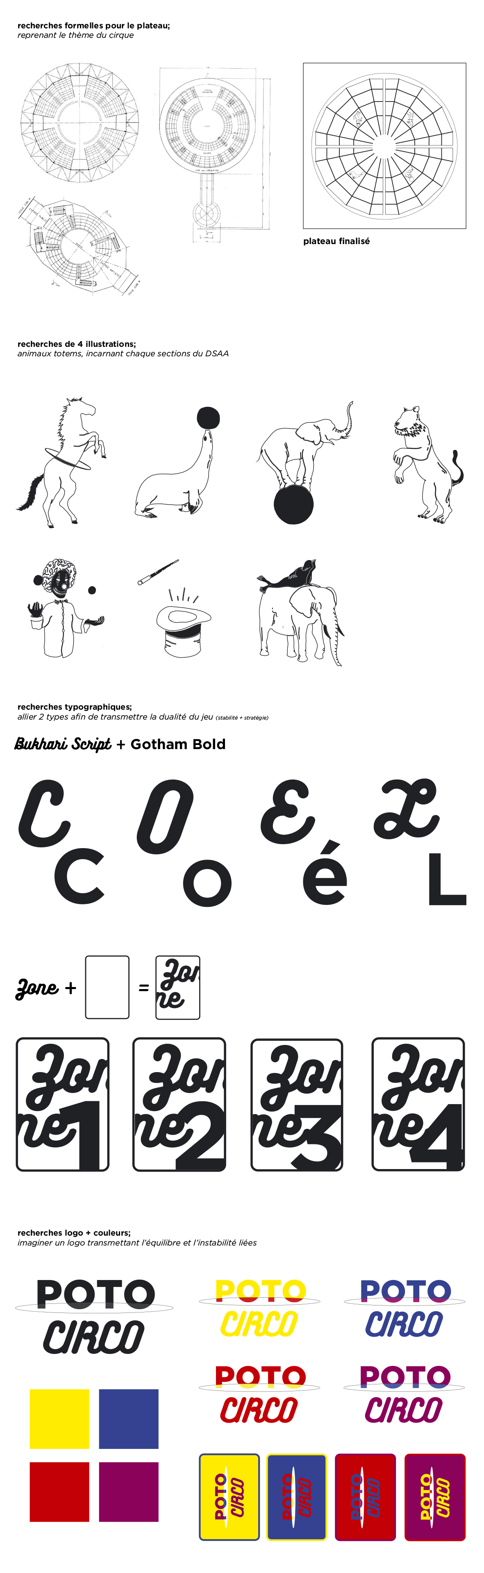
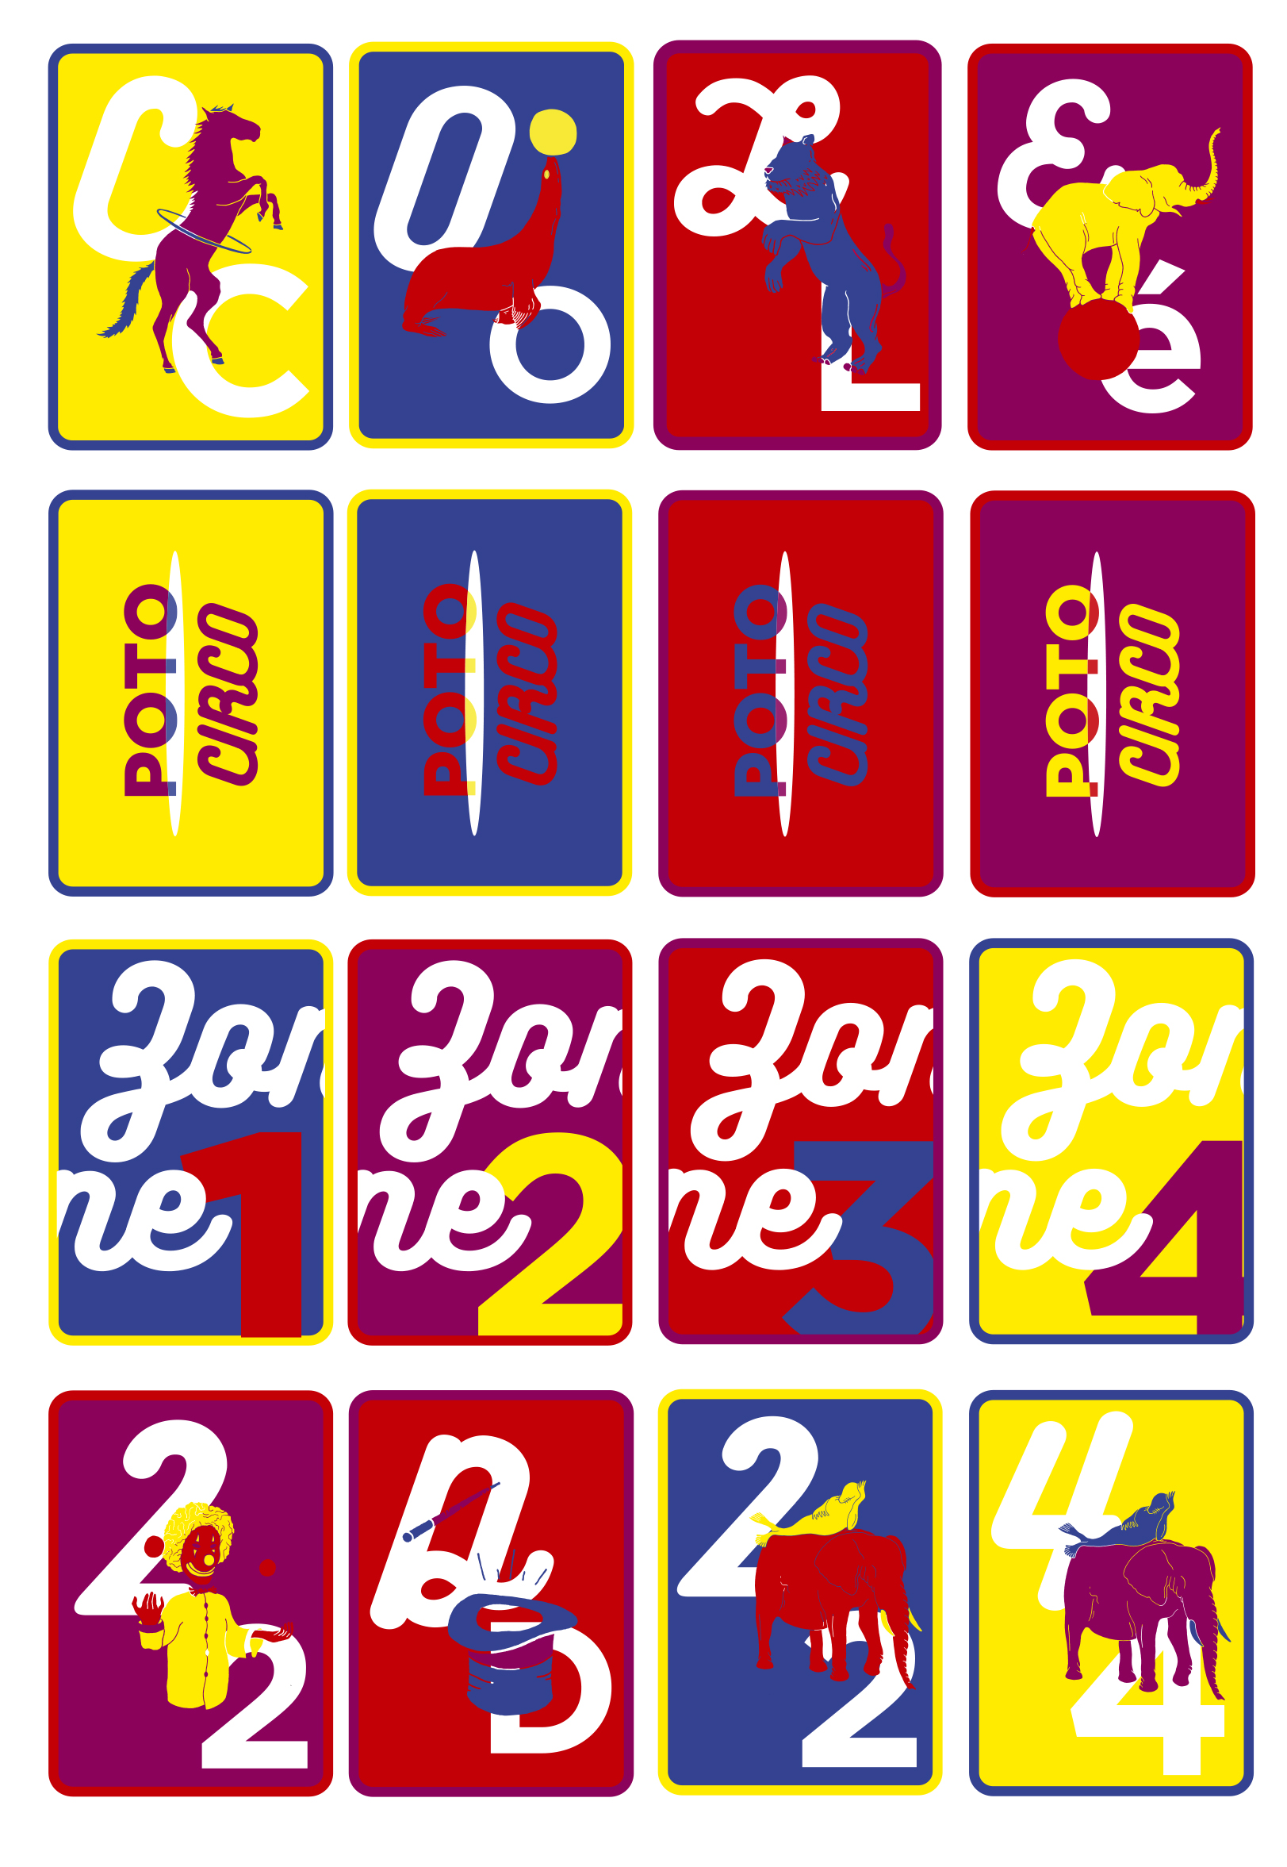
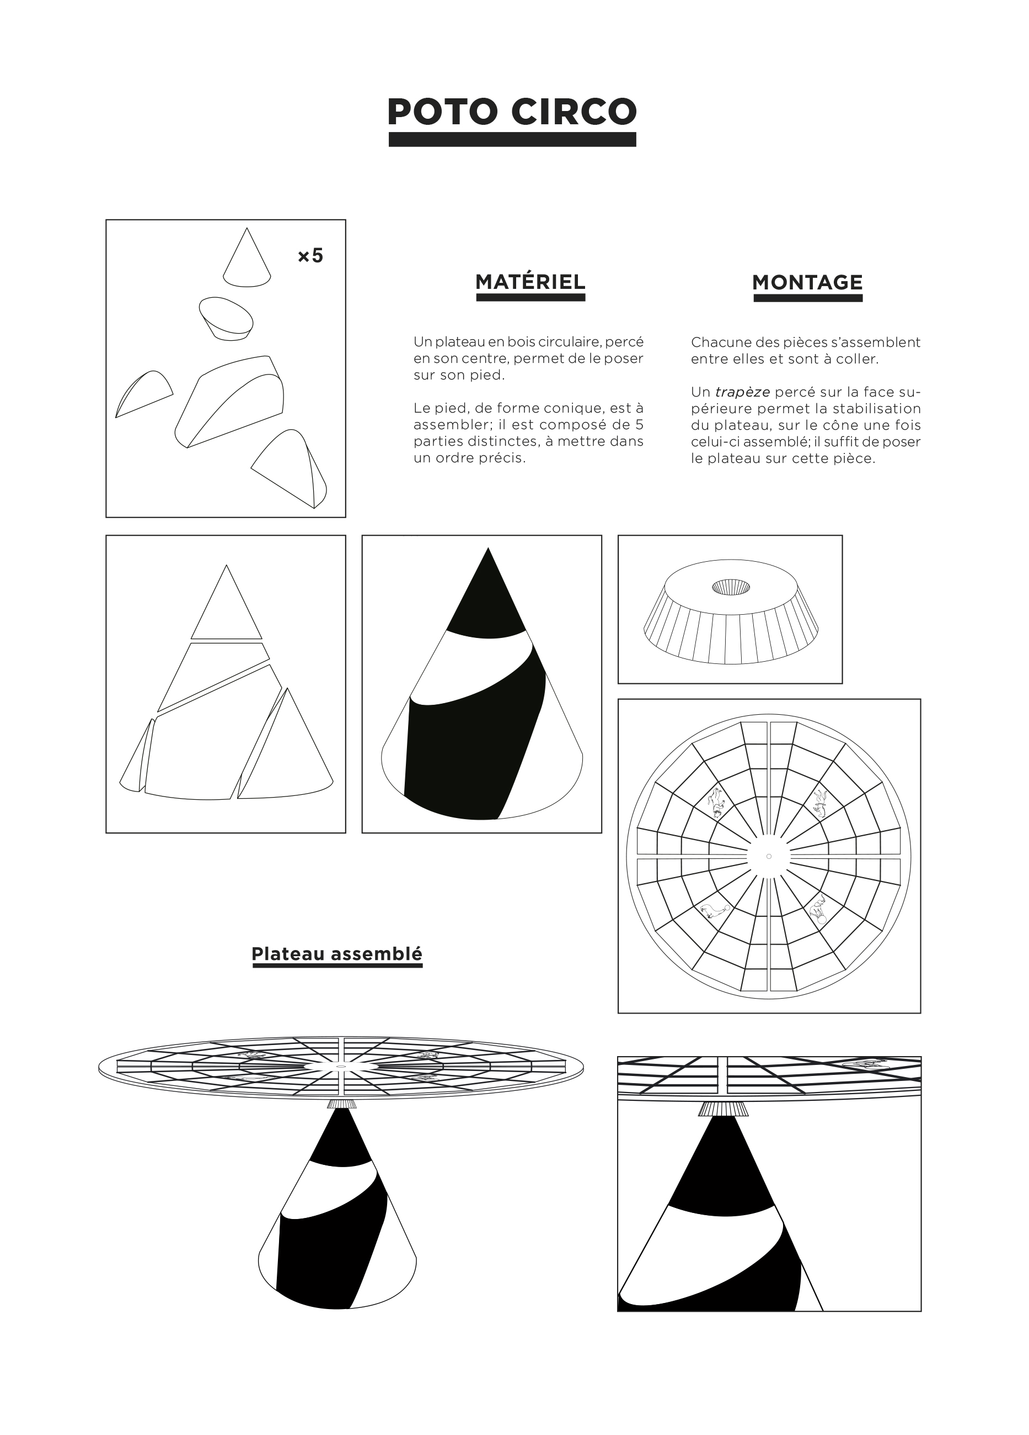
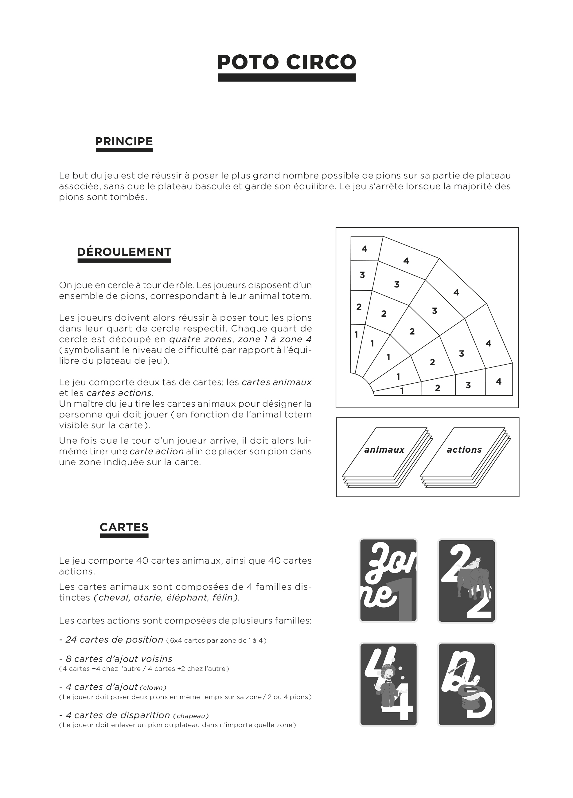
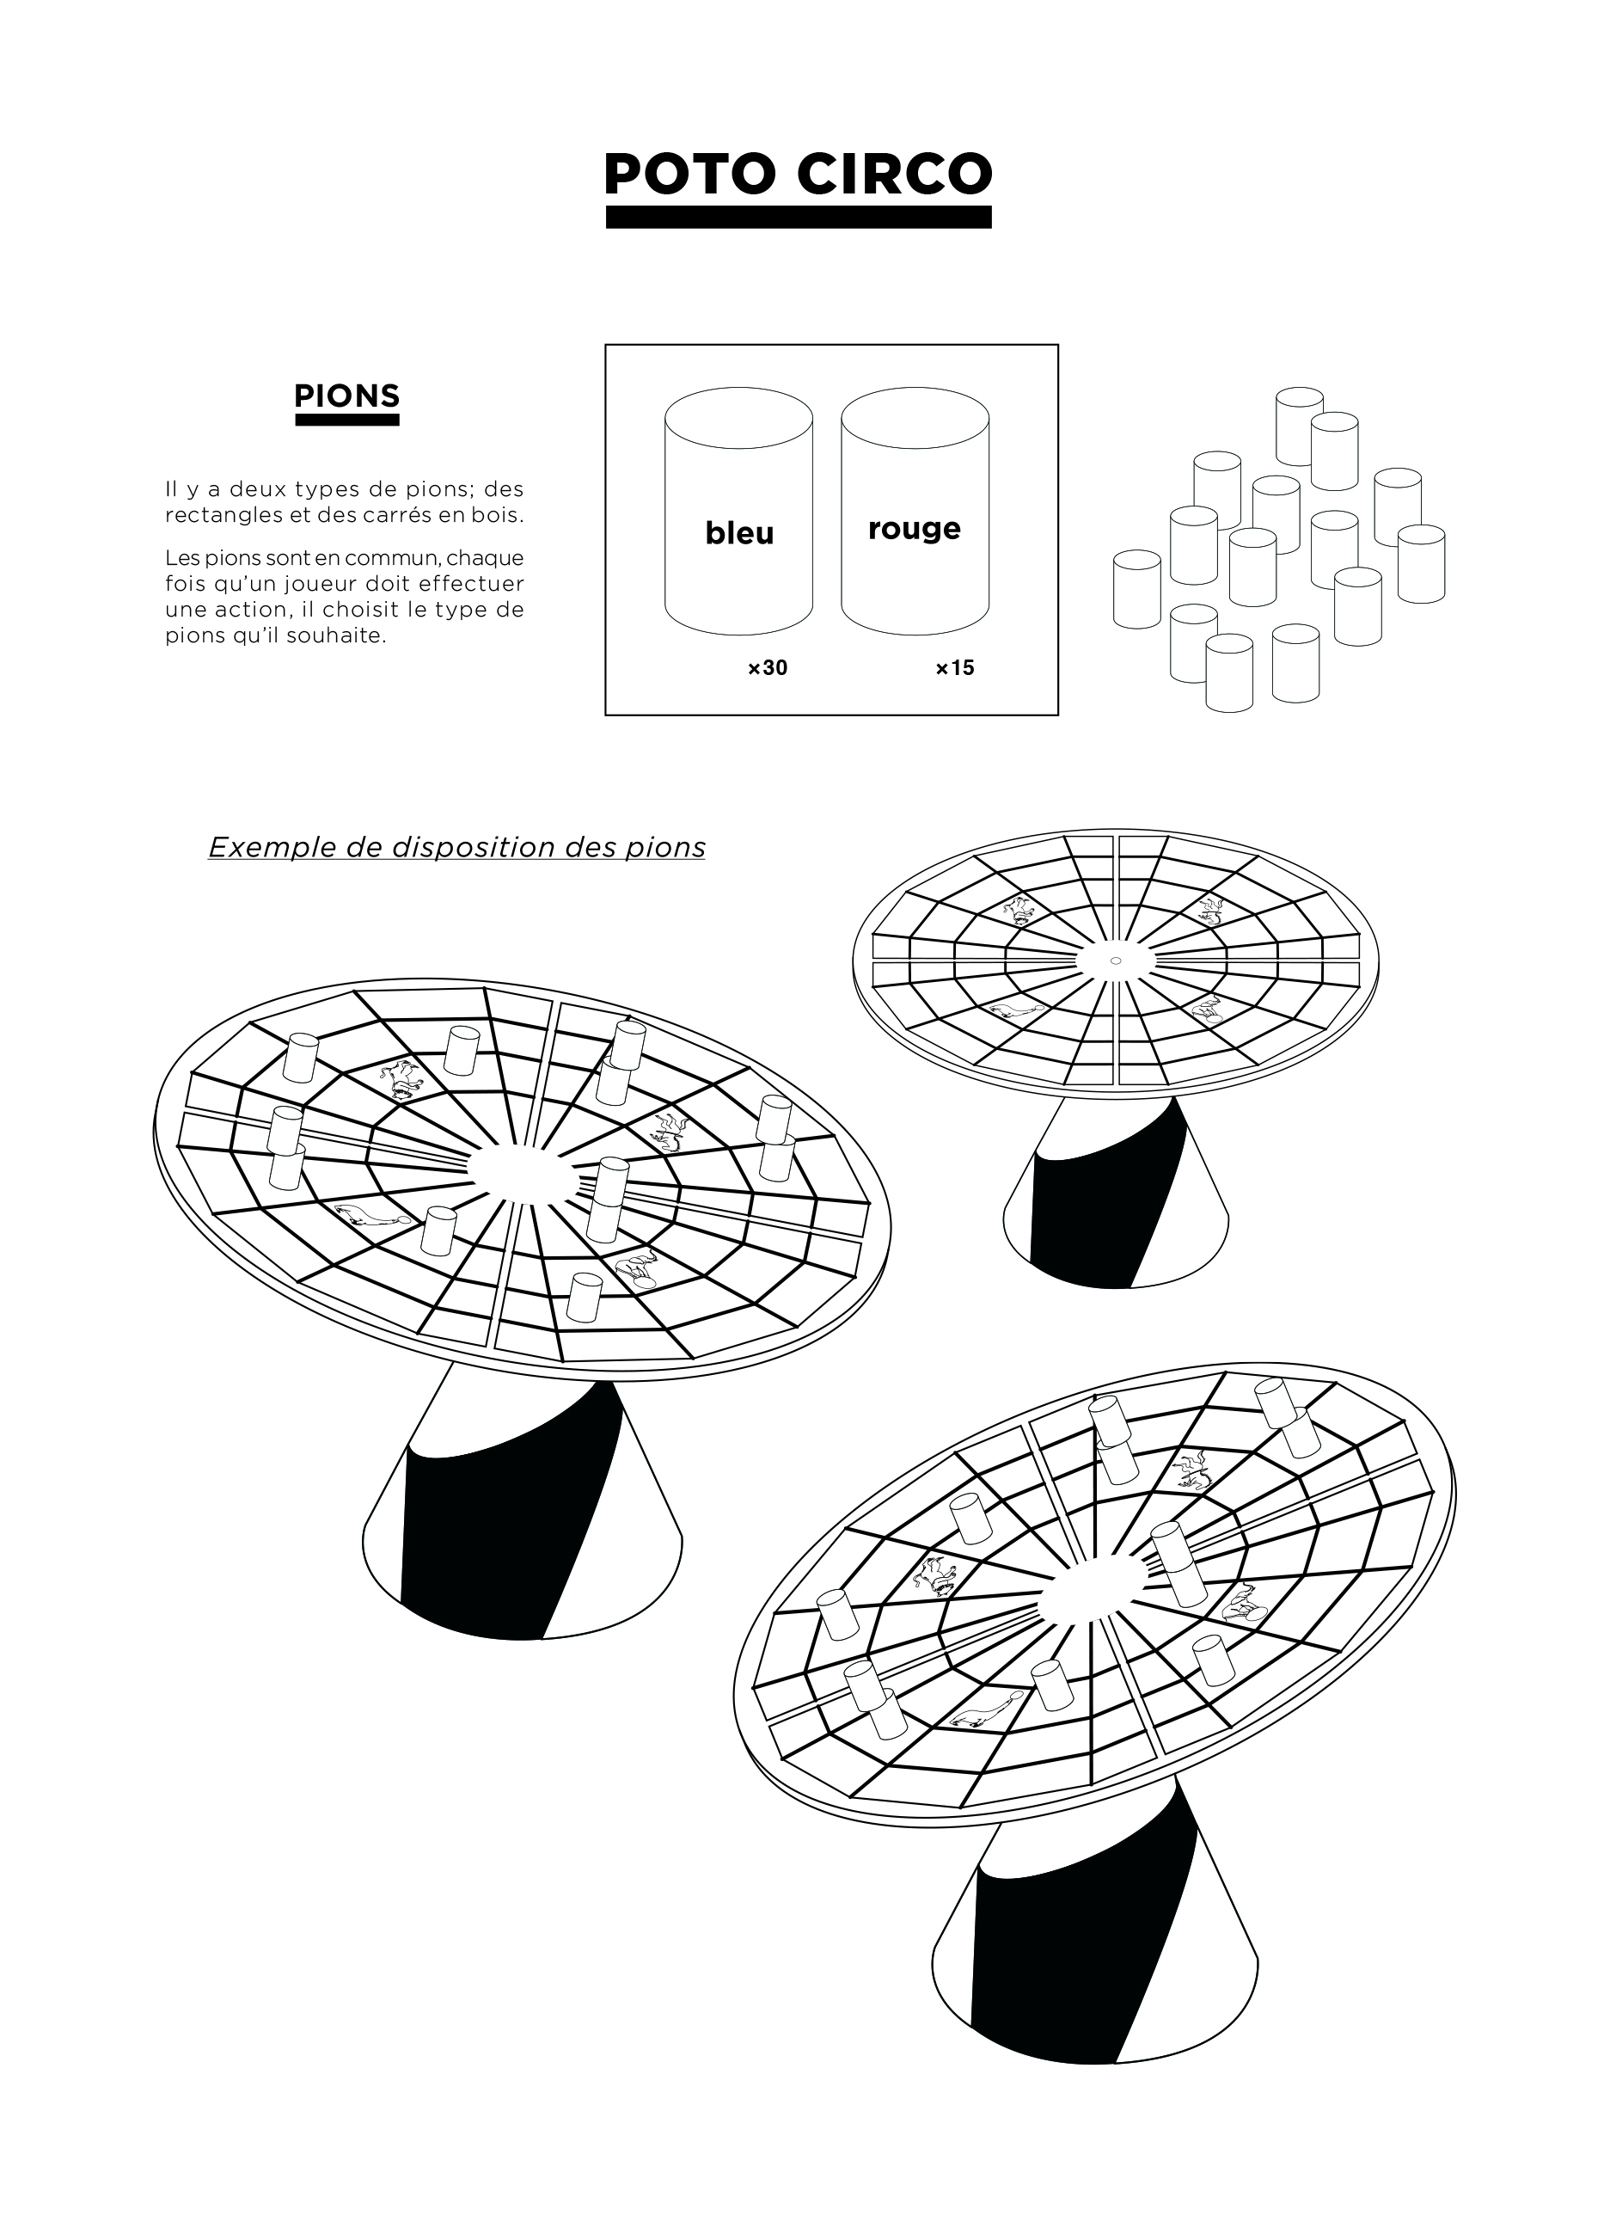
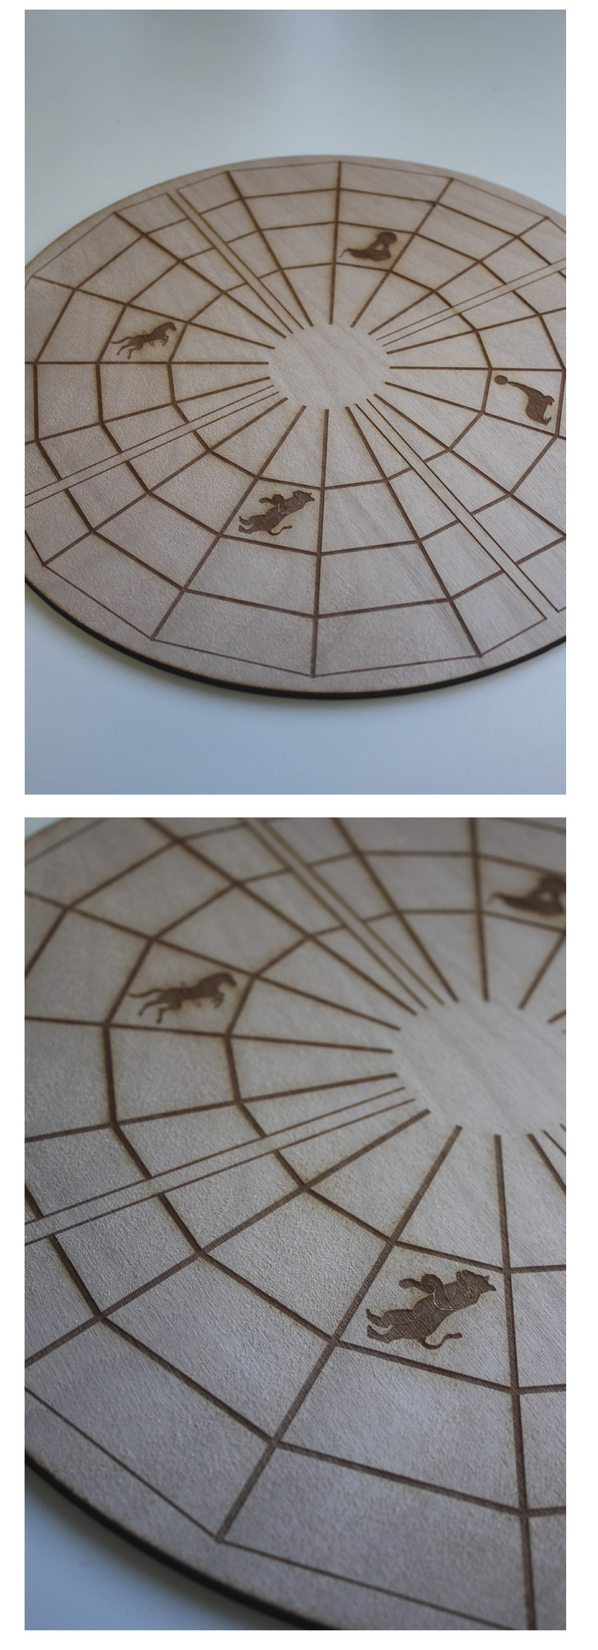

Commentaires
Il manque:
- Les lieux de fabrication
- Les machines
- les personnes ressources (profs, étudiants, autres...)
- Un ensemble de références (jeux, visuels etc...)

